Físico-Química – 7.º ano

1. Acender uma lâmpada, levantar uma mala, viajar de autocarro, aquecer água no micro-ondas são ações muito diferentes, mas todas têm algo em comum: envolvem energia.
A energia está por todo o lado, sendo qualquer sistema ou corpo um enorme reservatório de energia que pode transferir-se para outro.
1.1 Seleciona, entre as afirmações seguintes, a correta.
A – A energia pode transferir-se de um sistema isolado ou não isolado para qualquer outro sistema.
B – Há sistemas que não transferem energia para outros nem recebem energia.
C – Apenas os sistemas abertos podem transferir energia para outros ou receber energia.
D – Os sistemas que não transferem energia para outros nem recebem energia chamam-se sistemas fechados.
1.2 Seleciona a opção que completa sequencialmente, de forma correta, os espaços da frase que se segue.
“Numa transferência de energia chama-se ____ de energia ao sistema ____ energia.”
A – … recetor … para o qual é transferida …
B – … recetor … que cede …
C – … fonte … que recebe …
D – … fonte … para o qual é transferida …
1.3 Seleciona, entre as afirmações seguintes, as duas incorretas e efetua as devidas correções.
A – Sempre que ocorre uma transferência de energia, a energia do Universo diminui.
B – A unidade SI de energia chama-se joule.
C – A caloria é uma unidade de energia.
D – 300 J correspondem a 300 000 kJ.
E – Como 1 cal corresponde a 4,18 J, 1 kcal corresponde a 4180 J.
_________________________________________________________________________________
_________________________________________________________________________________

2. Os combustíveis fósseis carvão, petróleo bruto e gás natural, bem como o vento, a água em movimento e o urânio são, entre outros, exemplos de fontes de energia.
2.1 Indica, justificando, qual é a designação comum que se atribui a todas as fontes de energia referidas.
_________________________________________________________________________________
© Novo FQ7, ASA, 2016
_________________________________________________________________________________
2.2 Das fontes de energia referidas, seleciona as não renováveis.
_________________________________________________________________________________

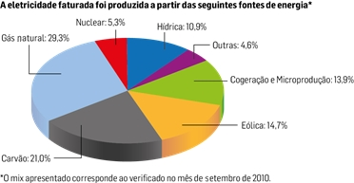
2.3 O gráfico da figura refere-se às fontes de energia utilizadas na produção de eletricidade em setembro de 2010.
2.3.1 Indica a fonte de energia renovável
e a não renovável mais utilizadas
na produção de eletricidade neste
mês de setembro.
______________________________
______________________________
______________________________
2.3.2 Escreve a designação que completa corretamente a frase seguinte.
A eletricidade produzida foi utilizada como fonte de energia ____________ .

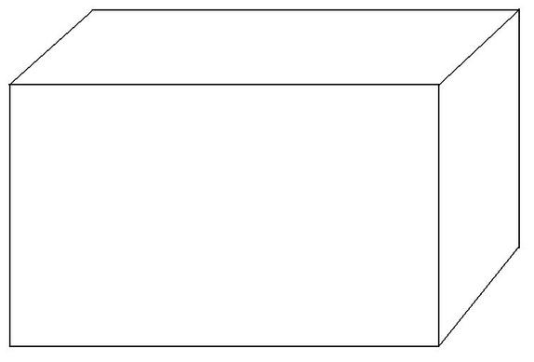
3. Todos os corpos, tal como os da figura, são formados por corpúsculos em constante agitação. Por isso, a todos se associa uma determinada temperatura, que é possível medir e que pode variar.
Maior agitação média dos corpúsculos
25 ºC
80 ºC

3.1.1 Indica o nome da unidade em que vem expressa a temperatura dos corpos A e B.
_________________________________________________________________________________
3.1.2 Indica, pela respetiva letra:
a) o corpo com menor agitação dos corpúsculos; _________________________________________
b) o corpo cuja temperatura é mais elevada. _____________________________________________
3.1.3 Seleciona a opção que completa sequencialmente, de forma correta, a frase que se segue.
“Se os corpos A e B forem postos em contacto há ____ de energia ____ a que se chama ____ .”
A – transformação … de A para B … temperatura
B – transferência … de B para A … calor
C – transformação … de A para B … calor
D – transferência … de A para B … calor
3.1.4 Supõe que os três corpos são postos em contacto e que o equilíbrio térmico é atingido quando a temperatura de B é 55 ºC.
Indica, justificando, qual é a temperatura de A e C nesse instante.
© Novo FQ7, ASA, 2016
_________________________________________________________________________________
_________________________________________________________________________________
Físico-Química – 7.º ano
4. A transferência de energia como calor, que pode fazer-se por condução e por convecção, permite variar a temperatura dos corpos. O mesmo se consegue através da radiação.
4.1 Das frases que se seguem, seleciona as que se referem à condução térmica.
A – Não ocorre nos sólidos.
B – Faz-se sem que haja movimentos globais de matéria.
C – Faz-se corpúsculo a corpúsculo.
D – Faz-se devido a movimentos globais de matéria no sentido ascendente e descendente.
4.2 Seleciona a opção que completa corretamente a frase que se segue.
Os metais, materiais que transferem facilmente energia como calor, …
A – … são bons condutores de calor porque têm baixa condutividade térmica.
B – … são maus condutores de calor porque têm baixa condutividade térmica.
C – … são maus condutores de calor porque têm condutividade térmica elevada.
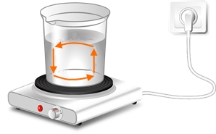
D – … são bons condutores de calor porque têm condutividade térmica elevada.
4.3 A figura mostra um líquido que está a ser aquecido, representando as setas massas ascendentes de líquido e outras descendentes.
Indica como se designam e em que consistem essas massas de líquido.
_____________________________________
_____________________________________
_____________________________________
_________________________________________________________________________________
_________________________________________________________________________________
4.4 Indica o principal processo de transferência de energia responsável pelo:
4.4.1 aquecimento de alimentos num forno micro-ondas;
___________________________________________________________________________
4.4.2 aquecimento de uma sala com um termoventilador;
___________________________________________________________________________
4.4.3 aquecimento de uma espátula metálica com uma extremidade no interior de um líquido quente.
___________________________________________________________________________

© Novo FQ7, ASA, 2016

